Poptávka
Na základě nabídkových vzorků pšenic poptáváme 140 t potravinářské pšenice ze sklizně 2018 za cenu 4.950,- Kč/t. Termín dodání: 21.1. - 31.1. 2019.

Opavě dne 17.1.2019
S pozdravem Ing. Dušan Dudek (MLÝN HERBER spol. s r.o.) vedoucí nákupu pšenice
MLÝN HERBER spol. s r.o.
747 73 Opava-Vávrovice nákup surovin lč: 42869340 DIČ: CZ42869340 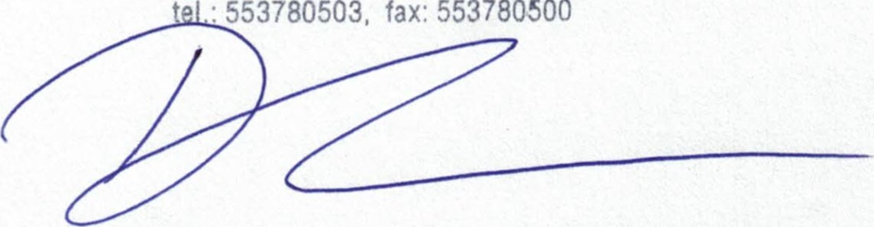: 5537805Ô3, fax: 553780500
Školní Jtaže}Ĺ
Opava
Mlýn Herber s.r.o.
Mlynářská 1
747 73 Opava - Vávrovice
Váš dopis zn. :
Naše značka: Vyřizuje:
Datum: 18. 1. 2019
Akceptujeme Vaší poptávku na 140 tun potravinářské pšenice za cenu 4 950 Kč/t v požadovaném termínu 21. — 31. 1. 2019.
Ing. Miroslav Frkal
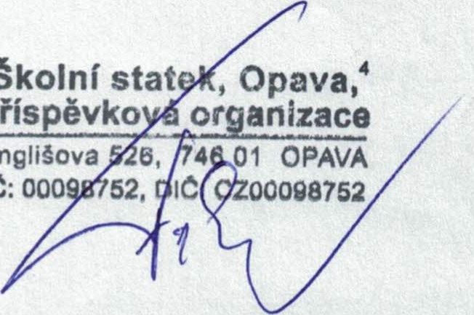
Školní
příspěvko
Englišova
IC:
Školní statek, Opava, Dřísoěvková organizace, Englišova 526, 746 Ol OPAVA, ČR
tel 553 607 1 1, fax 553 60} 177, email łnf0Qskstatek.cz, IČ 00098752, DIČ CZ00098752 bankovní spojení ČSOB Opava, č.ú. 1493601/0300, Zřizovací listina Moravskoslezského kraje č.j. ZL/216/2001

